取消預約
把會議室交還出去：在整場取消與只釋出會議室之間怎麼選、重複預約在刪除之前會先問什麼、取消之後日曆邀請與配額會怎樣，以及它為什麼不等於提早結束會議。
2026-09-04 · https://offision.com/help/zh-hant/user-guide/cancel-a-booking/
取消會把會議室交還回去。預約會從你和所有人的日曆上消失，會議室從那一刻起重新顯示為空閒，這筆預約用掉的配額也會退還給你。若會議室或你自己的日曆與 Outlook、Google 同步，那邊的會議也會一併撤回 — 所以受邀者是由日曆系統通知，不必你再說一次。
開始之前:
你只能取消自己主辦的預約，而且必須在開始之前。如果會議已經在進行，你要找的是立即結束，那是另一回事 — 請見倒數第二節。

1. 打開預約
在任何看得到它的地方點一下都可以 — 主頁的我的預約、我的日曆，或資源日曆。它們都會打開同一張卡片，取消就在底部。卡片的樣子可以在編輯已建立的預約裡看到。

2. 選擇取消
若預約含有會議室，或它是一起建立的多筆預約之一，按下取消會打開一個選單。其他情況則直接進入取消程序 — 重複的預約請接步驟 3，否則接步驟 4。
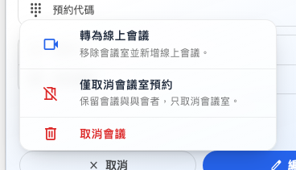
會議室預約的取消選單。只有最後一列會把會議整場取消。
轉為線上會議 | 移除會議室並新增線上會議。 會議照常舉行、邀請也都留著，只是不再佔用會議室。公司已連接線上會議服務、而這筆預約尚無會議連結時才會出現
僅取消會議室預約 | 保留會議與與會者，只取消會議室。 會議室回到可預約的池子裡，會議則在沒有會議室的情況下繼續
取消會議 | 整場取消

前兩項正是這裡做成選單而非按鈕的原因。已經改到線上的會議並不需要那間房，即使會議照開，把房間交還出去仍然值得 — 那與取消是不同的意圖，而按鈕上寫著「取消」時特別容易被略過。
僅取消會議室預約會先請你確認：「移除會議室並保留會議？將通知與會者。」 轉為線上會議則不會 — 它改為打開預約表單，會議室已移除、線上會議已開啟，在那裡儲存之前什麼都不會改變。

3. 若是重複預約，先選擇要刪除的範圍
在重複預約上選取消會議，會先跳出**刪除預約系列？*詢問範圍，說明為「選擇要刪除的範圍」*。
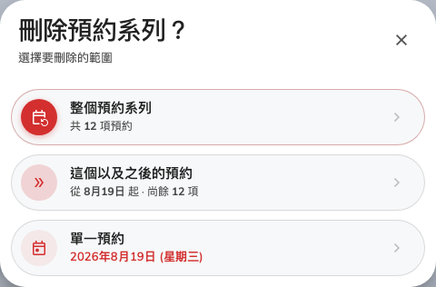
範圍詢問，每個選項都標出它涵蓋多少項預約。
整個預約系列 | 從第一項到最後一項，整個系列
這個以及之後的預約 | 這一項與其後全部，較早的日期會保留
單一預約 | 只有這一天，系列其餘不受影響

系列預約 — 一起建立的多筆預約，而不是單一的重複模式 — 會把同樣的問題直接放在選單上：僅取消此項，或取消系列全部；後者會先帶著數量詢問：「要取消此系列中所有 12 個即將到來的預約嗎？將通知與會者。」 只有尚未開始的那些會被取消，已經舉行過的場次仍留在紀錄裡。

4. 確認
最後一步是一個標題為刪除的確認視窗，內文會重述你選的範圍 — 您確定要刪除此項預約嗎？、您確定要刪除此項以及之後的預約嗎？，或確認刪除全部預約。刪除會執行；這裡的取消只是關閉視窗，預約原封不動。
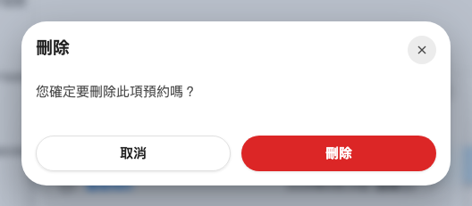
確認視窗，內文對應上一步選的範圍。
在按下去之前，什麼都還沒有被取消。請讀內文而不是按鈕：只有那裡會告訴你，你要移除的是一天，還是一整年。

5. 確認結果
預約應該已經從你的日曆上消失，資源日曆上那段時間的會議室也應該恢復空閒。與會者會收到通知；若管理員有這樣設定，負責那間會議室的人也會收到。
若會議室與 Microsoft 365 或 Google Workspace 同步，請一併確認 Outlook 或 Google 日曆上的會議也已移除。那次撤回是日曆系統自己的動作，所以可能比應用程式慢一點。

取消不是什麼
還有三件事同樣會空出會議室，但都不是取消。
立即結束 | 把進行中的會議提早結束，並交還剩下的時間。這筆預約仍然發生過，也仍計為已使用。三者之中只有它能用在進行中的會議
延長時間 | 相反的動作 — 在會議進行時把結束時間往後推
因未報到而被釋出 | 需要報到的會議室，若沒有人報到就會自動釋出。那是會被計算的，而取消不會：請見什麼情況算缺席

所以提早取消是最乾淨的做法：會議室早一點空出來，別人還來得及用，你的紀錄上也不會留下任何東西。
配額會回來。 取消的預約全額退還 — 除非該會議室設了退還期限，過了期限之後即使取消，配額也不會退回。那個期限是逐間會議室的設定，說明在資源政策參考。

找不到取消按鈕時
取消比編輯多走一步：一個已經不能編輯的預約可能仍然可以取消，而由 4.5.14 起，它能走多遠是由會議室決定，不再是一條固定規則。
為什麼看不到 | 可以改做什麼
這不是你的預約 | 只有主辦人能取消，請找對方
會議已經結束 | 已經沒有東西可以交還
簽到時段已經開始，而該會議室不允許由那時起取消 | 讓它進行下去，或者簽到後用立即結束。這是會議室的設定
你已經簽到，而該會議室不允許取消進行中的會議 | 改用立即結束 — 在卡片上，或在會議室門口的面板
太接近開始時間 | 會議室可以設定在開始前多久不准編輯或取消。請洽負責那間會議室的人

兩條與簽到有關的規則都是逐間會議室設定，而出廠預設維持大家熟悉的行為：等待簽到期間可以取消，簽到之後不可以。負責那間會議室的人兩者都可以更改，見資源規則設定一覽。在允許使用中取消的會議室，進行中會議的卡片上，取消會與延長和立即結束並排出現。
你也可以在門口的會議室面板取消 — 預約詳情裡有取消預約按鈕；大堂的看板同樣可以。

